IT‑utvikling – Dokumentasjonsrapport (HTML, CSS og JavaScript)
Forfatter: Maung Ko
Fag: Informasjonsteknologi og medieproduksjon
Dato: 2026

1. Innledning
Målet med prosjektet var å lage en moderne, responsiv og tilgjengelig læringsportal for webutvikling. Løsningen består av flere sider (forside, HTML, CSS, JavaScript og Om), med en konsistent hero‑seksjon, kort (cards) for innhold, og et kontaktskjema. Teknologiene som er brukt er HTML (struktur), CSS (utseende/layout) og JavaScript (interaktivitet).

2. HTML – Struktur og semantikk
2.1 Dokumentoppsett og språk
Alle sider starter med <!doctype html> og angir språk med lang="nb"/"no". I <head> defineres tegnsett (UTF‑8), responsiv visning (<meta name="viewport">), tittel og SEO‑metadata (beskrivelse og Open Graph for deling). Dette gir korrekt tolking, bedre søkbarhet og pen deling på sosiale medier.
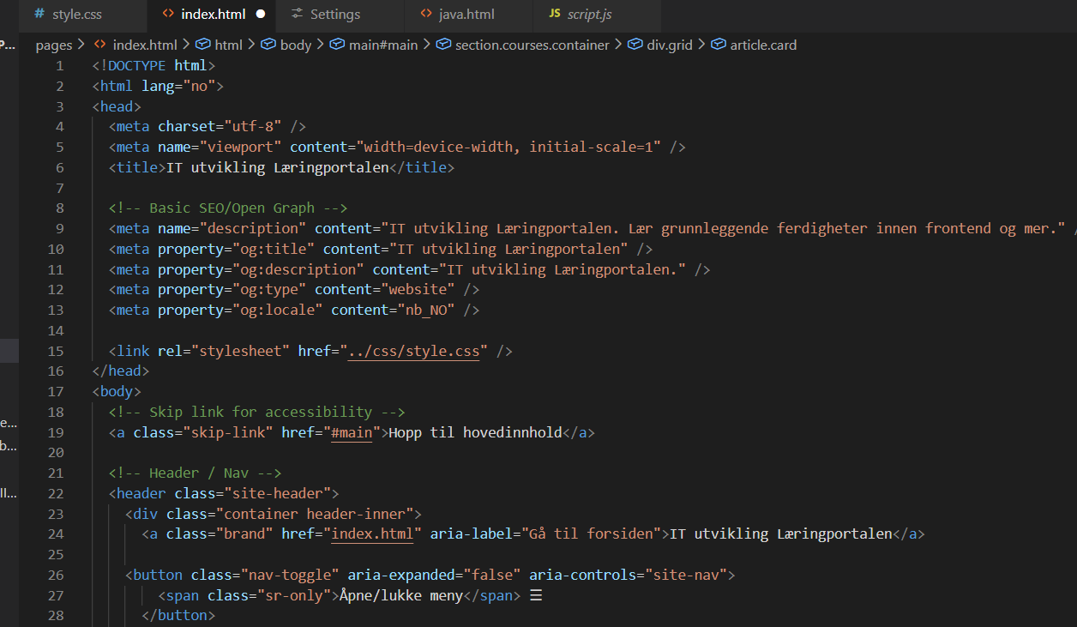
2.2 Semantiske seksjoner
Jeg bruker semantiske HTML‑elementer: <header> (toppfelt), <nav> (meny), <main id="main"> (hovedinnhold), <section> (tematiske avsnitt), <article> (cards) og <footer> (opphavsinfo). Dette gir tydelig struktur, bedre tilgjengelighet og SEO.
2.3 Hero‑seksjonen
Heroen introduserer siden med en stor overskrift, kort beskrivelse og tre knapper (CTA). Bildet ligger i <figure class="hero-media">. Strukturen gir rask oversikt og tydelige valg.
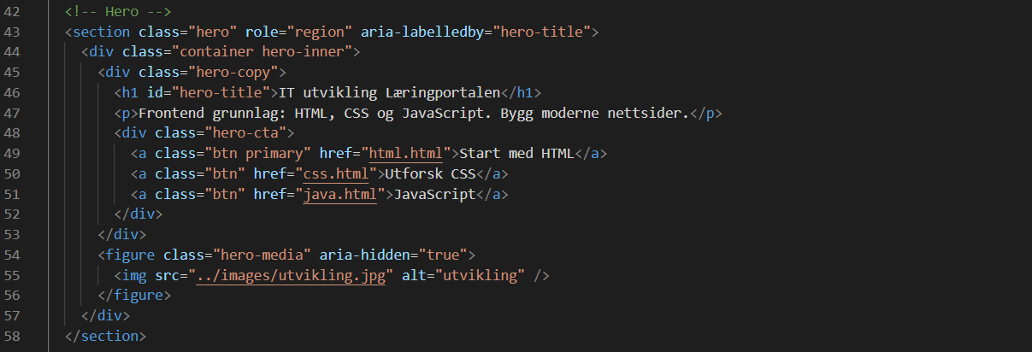

2.4 Kursseksjon (cards)
Innhold presenteres i kort (<article class="card">) med bilde, tittel, tekst og knapp «Les mer». Strukturen er gjenbrukbar og enkel å utvide.
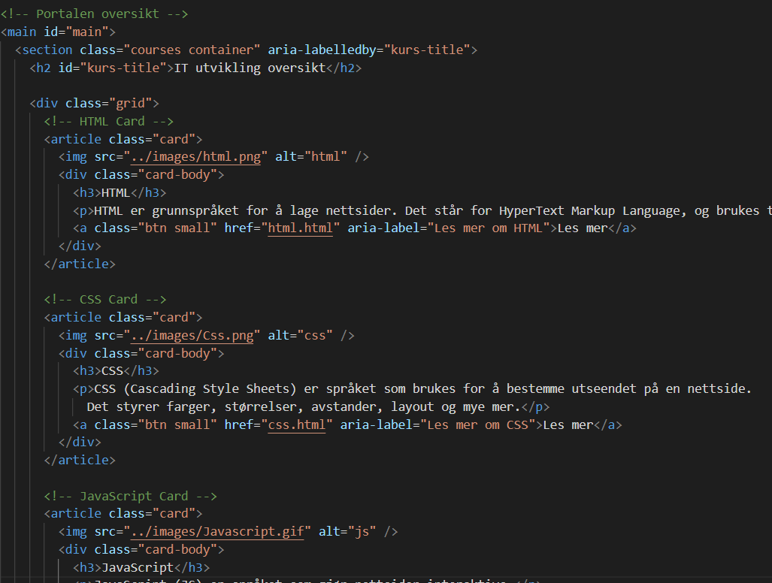
2.5 Tilgjengelighet
Skip‑link til #main, aria‑attributter som aria-current og aria-expanded gjør navigasjonen mer tilgjengelig for tastaturbrukere og skjermlesere.

3. CSS – Design, layout og responsivitet
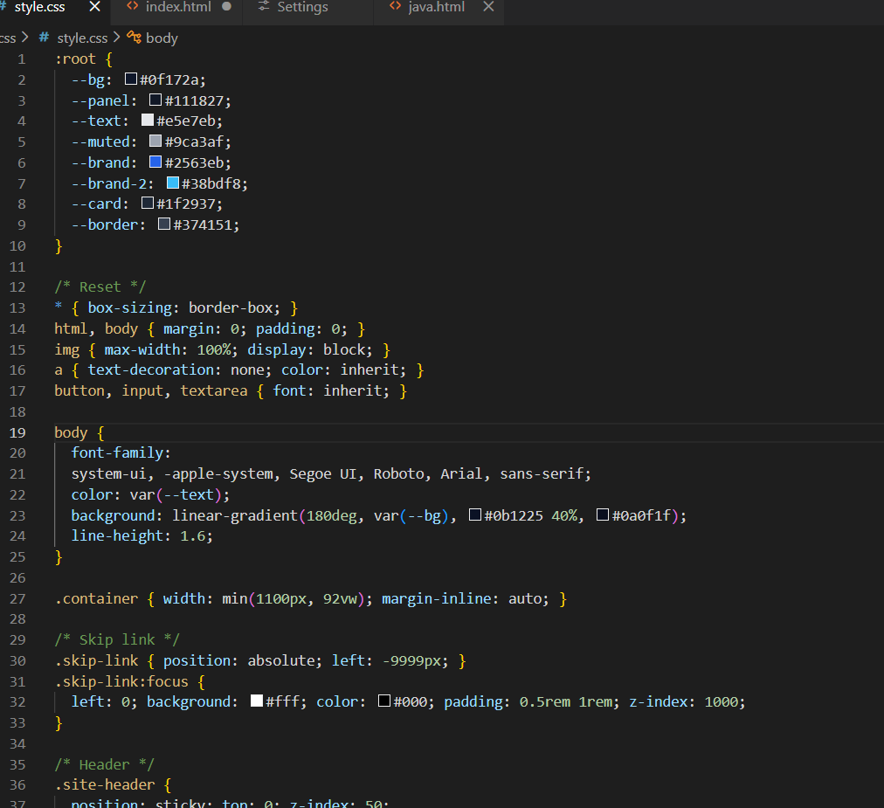

CSS‑variabler i :root gir konsistent fargepalett. En liten reset fjerner standardmarginer og gjør bilder skalerbare. .container begrenser bredden (min(1100px, 92vw)) og sentrerer innhold. Hero bruker CSS Grid (1fr | clamp(280px, 35vw, 520px)). Cards legges i et grid med 3 kolonner som skalerer ned på mindre skjermer. Knapper og paneler har runde hjørner og skygge for dybde.
Bilder i hero har aspect-ratio: 4/3 og object-fit: cover for stabile proporsjoner uten forvrenging. Responsivitet håndteres med media queries ved 900px og 720px. Skip‑link blir synlig ved fokus, og inputs får tydelig fokusramme.

4. JavaScript – Interaktivitet og automasjon
Mobilmenyen åpnes/lukkes ved å toggle .open på <nav> og oppdatere aria-expanded. «Les mer»-knapper styrer kun sin egen seksjon ved å vise/skjule .more-text og «…» (dots), og oppdaterer aria‑expanded og knappetekst. I tillegg fyller koden automatisk inn årstall i footer via new Date().getFullYear().
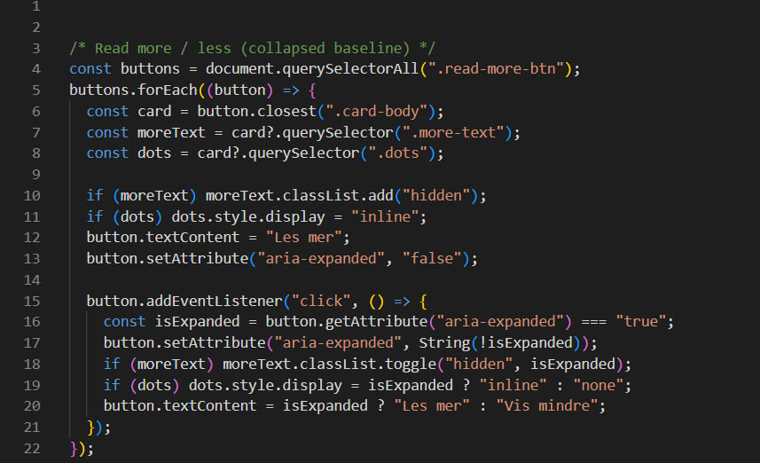

5. Skjermbilder (figurer) med forklaringer
Figur 1 – Skjermbilde fra nettsiden
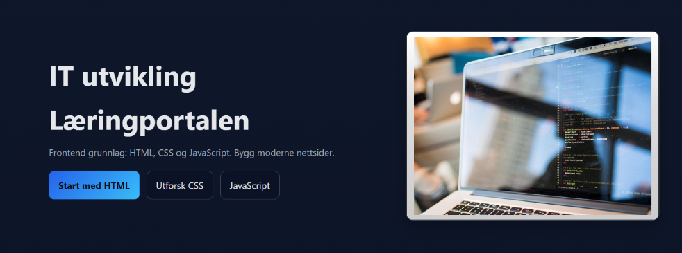
Forklaring: Illustrerer hero/kursseksjon slik den fremstår i nettleseren. Oppsettet følger CSS‑grid og knappene bruker primær/sekundær stil.

6. Vurdering og faglige begrunnelser
Semantisk HTML gjør strukturen forståelig for både mennesker og maskiner. CSS‑variabler og Grid/clamp() gir robust, gjenbrukbar og responsiv layout. JavaScript er minimalistisk og forbedrer UX uten å skape unødvendig kompleksitet. Tilgjengelighet ivaretas med skip‑link, aria‑attributter og fokusstiler.

7. Konklusjon
Nettsiden demonstrerer god praksis i frontend: strukturert HTML, moderne og responsiv CSS, samt enkel, tilgjengelig interaktivitet i JavaScript. Løsningen er modulær og kan utvides videre med nye sider og innhold.

